КДН предупреждает!

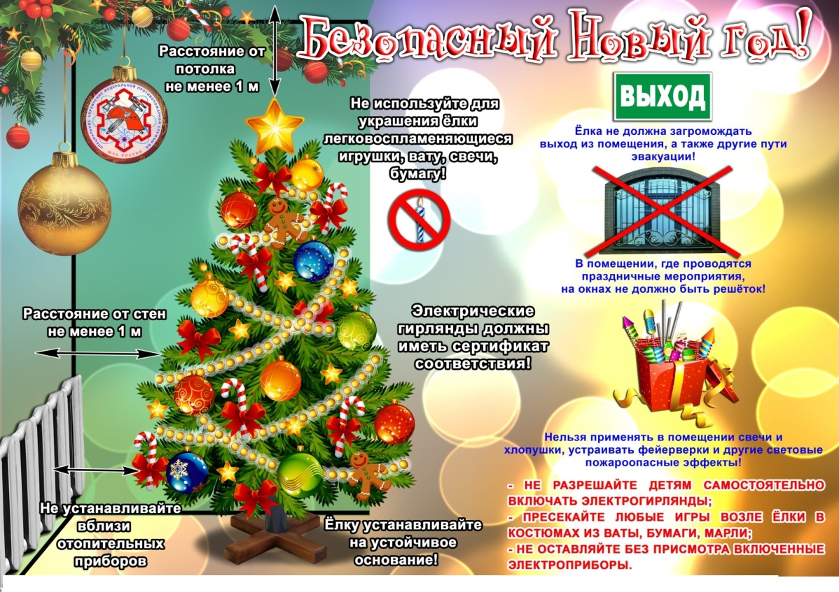

Уважаемые родители!
Комиссия по делам несовершеннолетних и защите их прав администрации Клетнянского района в связи с предстоящими новогодними праздниками и зимними каникулами обращает ваше внимание в целях защиты жизни и здоровья несовершеннолетних принять соответствующие меры, направленные на обеспечение пожарной безопасности, предупреждения гибели, травматизма, несчастных случаев в быту и общественных местах.

